**МУНИЦИПАЛЬНОЕ АВТОНОМНОЕ УЧРЕЖДЕНИЕ**

**ДОПОЛНИТЕЛЬНОГО ОБРАЗОВАНИЯ**

**«МЕЖШКОЛЬНЫЙ УЧЕБНЫЙ КОМБИНАТ «ЭВРИКА»**

**(МАУ ДО МУК «Эврика»)**

СОГЛАСОВАНО

Решением МО ПДТН

(протокол от 01.09.2020 № 1)

**Т.П. Тайгулова**

**МЕТОДИЧЕСКИЕ УКАЗАНИЯ**

**К ЛАБОРАТОРНО-ПРАКТИЧЕСКИМ ЗАНЯТИЯМ**

**по дополнительной общеразвивающей программе**

**«КОМПЬЮТЕРНОЕ 3D МОДЕЛИРОВАНИЕ»**

**по теме «Введение в анимацию»**

**г. Новый Уренгой - 2020**

Тайгулова Т.П. Методические указания к лабораторно-практическим занятиям по дополнительной общеразвивающей программе «Компьютерное 3D моделирование» по теме «Введение в анимацию». – Новый Уренгой: МАУ ДО МУК «Эврика», 2020. – 30 с.

Методические указания рассмотрены, согласованы и рекомендованы к использованию на заседании методического объединения преподавателей дисциплин технического направления (МО ПДТН). (протокол от 01.09.2020 № 1)

Автор-составитель:

Тайгулова Татьяна Петровна, педагог дополнительного образования муниципального автономного учреждения дополнительного образования «Межшкольный учебный комбинат «Эврика».

Методические указания к лабораторно-практическим занятиям являются частью Учебно-методического комплекса по дополнительной общеразвивающей программе «Компьютерное 3D моделирование».

Методические указания к лабораторно-практическим занятиям адресованы обучающимся очной формы обучения и включают в себя (для каждой лабораторно-практической работы) учебную цель, краткие теоретические материалы по теме работы, задания к лабораторно-практической работе, обеспеченность занятия(учебно-методическое, информационное, материально-техническое).

|  |  |  |
| --- | --- | --- |
|  | **СОДЕРЖАНИЕ** |  |
|  |  |  |
| 1. | Пояснительная записка…………………………………………………………...... | 4 |
| 2. | Методические указания к лабораторно-практическим занятиям «Введение в анимацию»………………………………………………………………………….. | 5 |
| 3. | Обеспеченность лабораторно-практических занятий (учебно-методическое, информационное и материально-техническое обеспечение занятий) ................. | 25 |

**ПОЯСНИТЕЛЬНАЯ ЗАПИСКА**

**Уважаемые ребята!**

Методические указания к лабораторно-практическим занятиям по дополнительной общеразвивающей программе «Компьютерное 3D моделирование» созданы помочь вам сформировать навыки работы в профессиональных графических редакторах; получить начальное представление о разнообразии техник обработки и создания трехмерных изображений, спецэффектов; развить внимание, художественный вкус, творческие способности.

Освоение содержания программы «Компьютерное 3D моделирование» обеспечивает:

* достижение вами **умений** использовать различные техники создания и обработки трехмерных изображений, создавать анимационные спецэффекты; создавать свои собственные трехмерные графические объекты, используя возможности профессиональных редакторов трехмерной графики;
* обобщения, систематизации и углубления **знаний** по представлению о возможностях создания и обработки трехмерных изображений.

Приступая к работе на практическом занятии, внимательно прочитайте его цель, ознакомьтесь с краткими теоретическими материалами по теме практического занятия. Свою работу вы должны организовать в соответствии с предложенным педагогом порядком работы.

**Желаем вам успехов!**

**Лабораторно-практическая работа**

**«Введение в анимацию»**

**Цель работы:** приобрести практические навыки по работе с базовыми инструментами управления анимацией, ознакомиться с технологией создания анимации на базе ключевых кадров и редактированием ключей.

**Краткие теоретические материалы по теме работы**

Нередко моделирование, текстурирование и освещение сцены представляют собой лишь подготовительные этапы для более важного процесса — анимации, о создании которой мы и поговорим в данном уроке. Анимация характеризуется изменением сцены во времени и в простейшем случае представляет собой автоматизированный процесс визуализации некоторой последовательности изображений, каждое из которых фиксирует определенные изменения состояния сцены. Эти изменения могут касаться положения объектов, их формы, свойств материалов объектов (цвет, блеск, прозрачность и пр.), состояния внешней среды и многих других компонентов сцены, допускающих анимацию.   
В целом каждый кадр анимации ничем не отличается от рассмотренных ранее визуализированных изображений, а имитация движения создается за счет воспроизведения визуализированной последовательности кадров с определенной скоростью, что и обеспечивает получение иллюзии плавного движения.

## Базовые инструменты управления анимацией

Для управления параметрами анимации предназначены специальные панели, расположенные в нижней части программного окна, — панель управления, временная шкала (**Time** **Bar**) и шкала треков (**Track** **Bar**) — рис. 1.  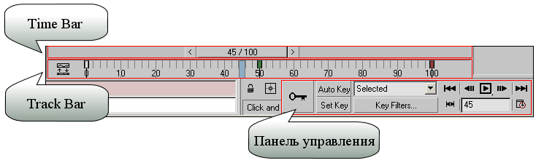

Рис. 1. Базовые панели для управления анимацией

 Панель управления содержит кнопки для перехода с кадра на кадр, воспроизведения/остановки анимации, определения режима ее воспроизведения и создания ключей. Настройка режима воспроизведения анимации происходит в окне **Time** **Configuration** (Конфигурация шкалы времени) — рис. 2, вызываемом щелчком по одноименной кнопке. Здесь можно задать диапазон воспроизведения анимации и ее продолжительность (группа **Animation**), а также скорость воспроизведения (группа **PlayBack**) и частоту кадров (группа **Frame** **Rate**). Диапазон анимации устанавливает общее количество входящих в нее кадров и вычисляется в зависимости от того, сколько секунд должна длиться анимация, при этом число секунд нужно умножить на частоту кадров. Например, если анимация должна длиться 10 секунд, а частота кадров равна 24 кадрам в секунду, то диапазон анимации будет включать 240 кадров. Скорость воспроизведения позволяет установить способ воспроизведения анимации — оптимальный вариант предполагает включение флажка **Real** **Time** (Режим реального времени), при котором скорость воспроизведения соответствует установленной частоте кадров. При недостатке компьютерных ресурсов (когда плавное движение отображается рывками) данный флажок следует отключить. Частота кадров  является одним из основных параметров анимации, поскольку от нее напрямую зависит продолжительность и плавность воспроизведения. По умолчанию в 3D Studio MAX установлен американский стандарт телевизионного сигнала (NTSC), который обеспечивает воспроизведение с частотой 30 кадров в секунду — это означает, что каждую секунду демонстрируются 30 кадров. При желании возможно использование европейского  стандарта PAL (25 кадров в секунду) и киностандарта Film (24 кадра в секунду), а также пользовательского стандарта Custom, позволяющего задавать собственную частоту воспроизведения.

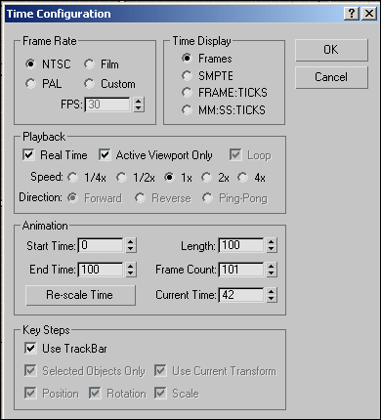

Рис. 2. Окно ***Time*** ***Configuration***

 Временная шкала **Time** **Bar** позволяет перейти на нужный кадр и задать ключевые кадры анимации — перемещая с помощью мыши ползунок таймера анимации, можно увидеть движение объектов в сцене, а запустив проигрывание анимации, по положению ползунка слайдера контролировать ее этапы. Для перехода к нужному кадру достаточно щелкнуть по нему левой кнопкой мыши или перетащить ползунок — выбранный кадр будет выделен на шкале треков голубым прямоугольником.

Шкала треков **Track** **Bar** предназначена для визуального отображения номера текущего кадра и имеющихся в анимационном ролике ключей анимации, а также для выполнения некоторых операций с ключами. При этом выделение одного ключа осуществляется щелчком левой кнопки мыши, а нескольких ключей — путем удерживания клавиши Ctrl. Выделенные ключи несложно перемещать по шкале треков обычным перетаскиванием или редактировать через контекстное меню.

Более тонкая настройка анимации осуществляется в редакторе треков **Track** **View** (Просмотр треков). Данный редактор может работать в двух режимах — как редактор кривых **Curve** **Editor** либо как редактор дескрипторов **Dope** **Sheet**. Для открытия редактора треков в нужном режиме выбирается соответствующая режиму команда из меню **Graph** **Editor** (Редактор графов): **Track** **View**-**Curve** **Editor** или **Track** **View**-**Dope** **Sheet**. В окне редактора кривых анимация отображается в виде так называемых анимационных кривых (**animation** **curves**) с ключами в качестве узловых точек (рис. 3) — редактируя эти кривые, можно управлять анимацией. Наиболее важными этапами управления анимацией через **Curve** **Editor** является создание (кнопка **Add** **Keys** — Добавить ключи) и перемещение ключевых точек (кнопка **Move** **Keys** — Переместить ключи), а также изменение формы кривой и типа ее экстраполяции.

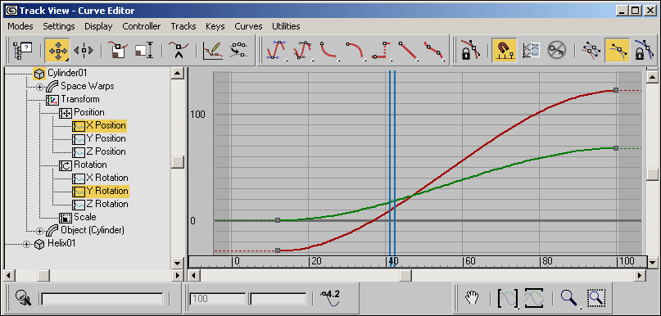

Рис. 3. Возможный вид окна ***Track*** ***View*** — ***Curve*** ***Editor***

 Форма кривой меняется путем перемещения имеющихся в ключевых точках касательных (**Set** **Tangents** **to** **Custom** — переход в режим ручного редактирования положения касательных) или настраивается автоматически с помощью следующих кнопок (рис. 4):

* **Set** **Tangents** **to** **Auto** — приводит к автоматическому сглаживанию кривой до и после ключевой точки;
* **Set** **Tangents** **to** **Fast** — обеспечивает изменение параметра с ускорением в районе точки ключа, что приводит к ускорению анимации;
* **Set** **Tangents** **to** **Slow** — задает изменение параметра с замедлением в районе точки ключа, что влечет за собой замедление анимации;
* **Set** **Tangents** **to** **Step** — обеспечивает отсутствие изменений анимируемого параметра в интервале между ключами и резкое изменение параметра при достижении ключевого кадра, что приводит к скачкообразному движению;
* **Set** **Tangents** **to** **Linear** — устанавливает равномерное изменение анимируемого параметра;
* **Set** **Tangents** **to** **Smooth** — обеспечивает плавное изменение анимируемого параметра в районе ключевого кадра.

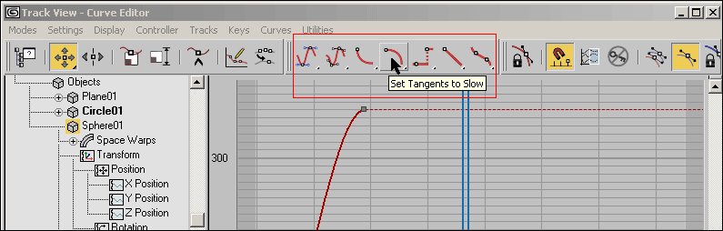

Рис. 4. Кнопки для управления формой кривой

 Один из нижеследующих типов экстраполяции кривых выбирается при щелчке по кнопке **Parameter** **Curve** **Out**-**of**-**Range** **Types** (рис. 5):

* **Constant** (Постоянный) — сохраняет значения анимирующего параметра вне диапазона по первому и последнему ключам;
* **Cycle** (Циклический) — заставляет анимацию повторяться по циклу, определяемому в пределах ее диапазона;
* **Loop** (Периодический) — обеспечивает плавное периодическое повторение анимации за счет усреднения значений начала и конца диапазона;
* **Ping**-**Pong** (Циклически зеркальный) — повторяет анимацию, комбинируя прямое и обратное направление ее развития;
* **Linear** (Линейный) — дополняет анимацию до и после диапазона по линейному закону;
* **Relative** **Repeat** (Относительно повторяемый) — обеспечивает плавное периодическое повторение анимации за счет совмещения начального и конечного значений диапазона.

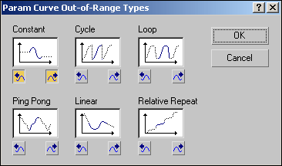

Рис. 5. Окно выбора типов экстраполяции кривых

 В окне редактора дескрипторов (рис. 6) анимация представлена в виде листов дескрипторов, на которых отображаются ключи (**Keys**) и диапазоны (**Ranges**) либо числовые значения параметров, если трек не содержит анимации. Управлять анимацией в данном окне можно посредством создания, редактирования, копирования и удаления ключей анимации, назначения и настройки контроллеров анимации, создания и редактирования трека видимости (**Visibility** **Track**) и т.д. Знакомиться с нюансами управления анимацией через редактор дескрипторов мы будем в одном из следующих уроков.

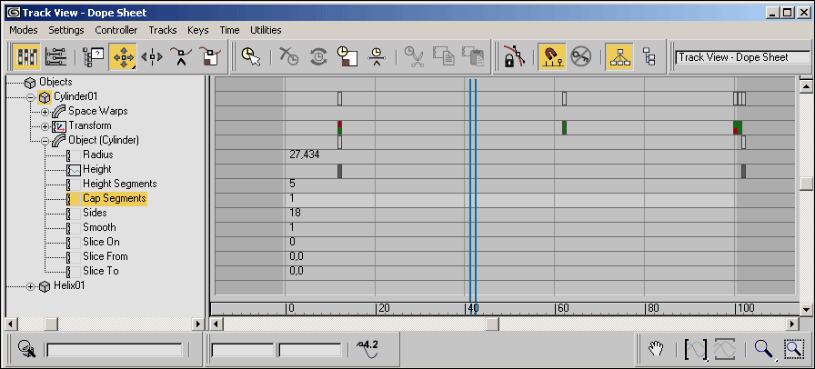

Рис. 6. Возможный вид окна ***Track*** ***View*** — ***Dope*** ***Sheet***

 Помимо вышеназванных меню и окон, за работу с анимацией отвечают команды **Modifiers**=>**Animation Modifiers** (Модификаторы=>Анимационные модификаторы) и  **Animation** (Анимация) из командного меню и вкладка **Motion** (Движение) на командной панели **Command Panel**.

## Технология создания анимации на базе ключевых кадров

Существует несколько различных способов анимации объектов сцены. Наиболее распространенным методом является создание анимации путем определения последовательности ключевых кадров, под которыми понимаются моменты времени, когда наблюдаются какие-либо события анимации, отображающие начало неких преобразований объекта. Например, на рис. 7 представлена условная схема движения объекта по криволинейной траектории с отображением ключевых и промежуточных позиций объекта. С каждым событием анимации связан свой ключ анимации, поэтому кадры, в которых созданы ключи анимации, считают ключевыми. Законы изменения анимации между ключами описываются математическими, графическими или алгоритмическими функциями и запоминаются в контроллерах анимации, автоматически назначаемых каждому изменяемому параметру объекта.

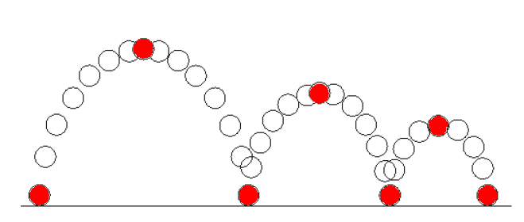

Рис. 7. Условная схема перемещения объекта (позиции объекта, соответствующие ключевым кадрам, выделены красным цветом)

 Данная технология получения анимации предполагает, что нужно задать, как должен выглядеть объект в том или ином кадре, то есть связать с определенным моментом времени событие анимации. Затем следует определить данные кадры как ключевые (keyframes), что и приведет к созданию для объекта ключей анимации, в которых будут зафиксированы особенности его отображения в определенные моменты времени. Помимо ключевых в анимации будут присутствовать и промежуточные кадры (in-betweens), которые формируются программой автоматически и определяют изменение объекта между ключевыми позициями.

Суть технологии анимации на основе ключевых кадров заключается в том, что нужно создать ключи анимации для крайних положений объекта (каждый ключ связан с определенным моментом времени), предоставив программе возможность самостоятельно рассчитать состояние объекта в промежуточных положениях. Рассмотрим данную технологию на примере простых анимаций и параллельно обратим внимание на особенности создания анимации в режимах автоматической и ручной установки ключевых кадров.

### Создание анимации в режиме автоматической установки ключевых кадров

В качестве первого примера попробуем получить анимацию изменения масштаба обычного шара, когда шар вначале будет увеличиваться в размерах до некой максимальной величины, а затем так же плавно уменьшаться. Создайте новую сцену с шаром в центре. Задайте требуемую частоту кадров (в нашем случае 24 кадра в секунду), щелкнув на кнопке **Time** **Configuration** и установив для параметра **Frame** **Rate** (Кадровая частота) вариант **Film**. Укажите диапазон анимации, введя требуемые значения в полях **Start** **Time** (Начало анимации) и **End** **Time** (Конец анимации), — для примера будем считать, что анимация должна длиться 3 секунды, а частота кадров равна 24 кадрам в секунду, поэтому в создаваемой анимации должно быть 72 кадра  — с 0-го по 71-й (рис. 8).

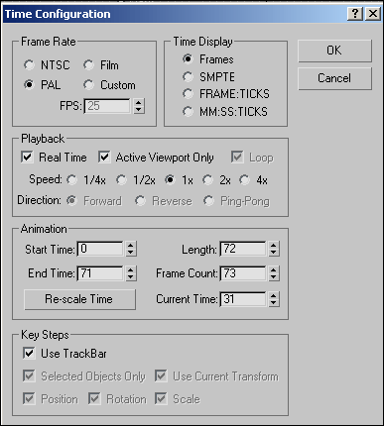

Рис. 8. Определение диапазона анимации

 Попробуем в данном примере работать в режиме автоматической установки ключевых кадров — в нем любое изменение параметров объекта автоматически приводит к созданию ключа анимации. Для активации данного режима щелкните на кнопке **Toggle** **Auto** **Key** **Mode** (Переключить в режим автоматического создания ключей), находящейся на панели управления. Выделите шар и перетащите ползунок временной шкалы вправо на 30-й кадр. Увеличьте масштаб шара, воспользовавшись инструментом **Select** **and** **Uniform** **Scale**. Это приведет к появлению на шкале треков меток сразу двух ключей — в 0-м и  30-м кадрах, первый из которых создается автоматически (рис. 9).

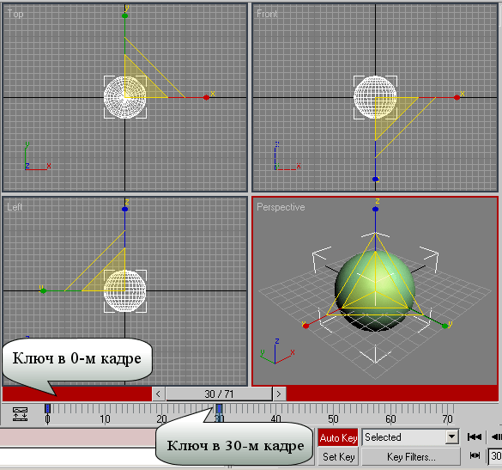

Рис. 9. Появление меток первых двух ключей

 Переместите ползунок на последний кадр, уменьшите масштаб шара до первоначального и отключите режим автоматического создания ключей, щелкнув на кнопке **Toggle** **Auto** **Key** **Mode**. Перейдите в окно проекции **Perspective**, нажмите на панели управления кнопку **Play** **Animation** (Проиграть анимацию) — она тут же превратится в кнопку **Stop** **Animation**, а анимация начнет проигрываться. Для более удобного просмотра можно предварительно развернуть окно проекции на весь экран, воспользовавшись кнопкой **Min**/**Max** **Toggle** (Переключить во весь экран/возврат назад). Понаблюдайте за созданным шедевром и остановите анимацию, щелкнув на кнопке **Stop** **Animation**.

Подобное воспроизведение анимации в окне проекции **Perspective** (Перспектива) дает лишь примерное представление о том, как она будет выглядеть в действительности. Дело в том, что 3D Studio MAX каждый раз просчитывает то или иное изображение перед его показом, а программа воспроизведения анимации проигрывает уже готовые изображения, а значит, скорость воспроизведения (в зависимости от сцены и характеристик компьютера) может немного или даже весьма существенно отличаться от действительной. Для просмотра анимации в реальном времени необходимо создать файл эскиза анимации, воспользовавшись командой **Animation**=>**Make** **Preview** (Анимация=>Создать Эскиз). Это приведет к формированию множества моментальных снимков экрана (для каждого кадра формируется свой снимок) с последующей их демонстрацией в окне установленного по умолчанию в Windows проигрывателя. Попробуйте применить команду **Animation**=>**Make** **Preview** с параметрами по умолчанию и увидите, что вначале анимация вновь будет воспроизводиться в окне **Perspective** (только на этот раз данный процесс будет сопровождаться созданием снимков), а затем откроется окно проигрывателя, где  можно будет увидеть результат (рис. 10). Имейте в виду, что подобный просчет анимации требует немало времени, поэтому на стадии отладки ролика разумнее не загружать сцену лишними деталями: скрыть те объекты, которые не имеют значения для анимации, заменить объекты со сложной структурой более простыми и т.п.

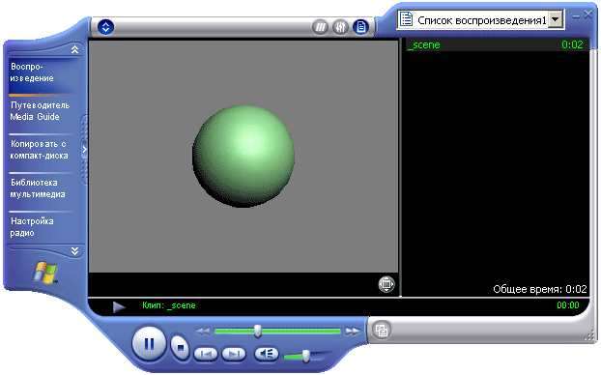

Рис. 10. Демонстрация анимации в окне Windows-проигрывателя

 Полученную анимацию несложно сохранить. Откройте окно настройки параметров визуализации **Render** **Scene**, применив команду **Rendering**=>**Render**, и перейдите на вкладку **Common** **Parameters**. В группе параметров **Time** **Output** (Временной интервал) активируйте переключатель **Active** **Time** **Segment** (Активный сегмент времени) и определите диапазон анимации (рис. 11). В группе **Render** **Output** (Вывод визуализации) щелкните на кнопке **Files** (Файлы) и укажите имя файла, формат расширения (AVI)  и формат сжатия (рис. 12), а затем щелкните на кнопке **Render**, что и приведет к формированию AVI-файла в указанной папке.

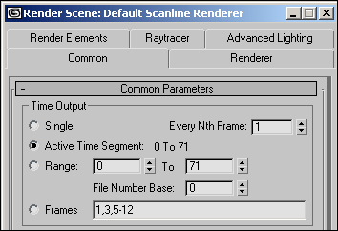

Рис. 11. Определение диапазона анимации

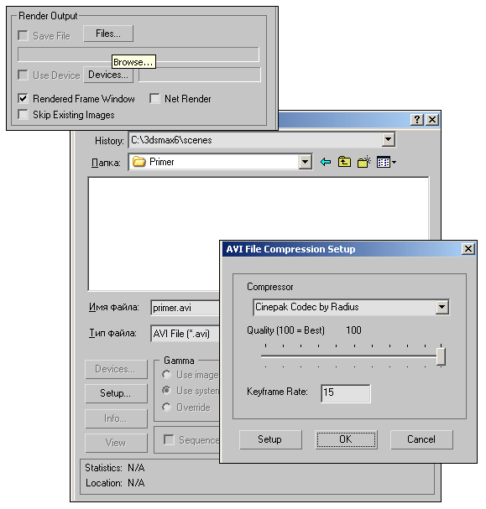

Рис. 12. Настройка параметров сохранения анимации

### Создание анимации в режиме ручной установки ключевых кадров

Теперь попробуем получить анимацию в режиме ручной установки ключевых кадров, заставив перемещаться обычный шар по криволинейной траектории, представленной на рис. 13, где красным цветом отмечены ключевые позиции перемещающегося объекта, а белым — некоторые промежуточные. Создайте новую сцену с шаром и перейдите в режим работы с одной проекцией **Front**. Щелкните на кнопке **Time** **Configuration** и укажите в качестве диапазона анимации интервал с 0-го по 30-й кадр. Включите режим ручной установки ключевых кадров, щелкнув на кнопке **Toggle** **Set** **Key** **Mode** (Переключить в режим ручного создания ключей). Проверьте, чтобы ползунок временной шкалы стоял на 0-м кадре, перетащите шар вверх и влево и создайте первый ключ анимации, щелкнув на кнопке **Set** **Keys** (Установить ключ) — рис. 14. Обратите внимание на то, что при нажатии данной кнопки фиксируются изменения только тех свойств, которые помечены галочками в окне **Key** **Filters** (рис. 15).

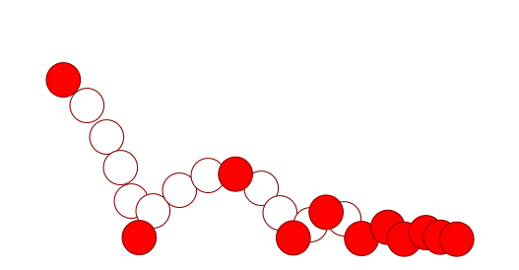

Рис. 13. Траектория перемещения шара

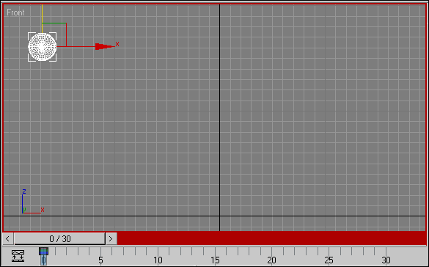

Рис. 14. Вид сцены для 0-го кадра

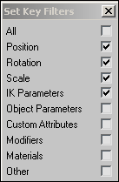

Рис. 15. Окно ***Key*** ***Filters***

Переключитесь на 6-й кадр, переместите шар в соответствии с задуманной траекторией (то есть вниз и вправо) и опять же вручную создайте второй ключ (рис. 16). Активируйте 10-й кадр, вновь переместите шар и создайте ключ (рис. 17) и т.д., пока не сформируете ключевые кадры для всей траектории. Примерное положение всех ключевых позиций шара на проекции **Front** представлено на рис. 18, где цифрами отмечены номера кадров, соответствующих ключевым положениям. Выключите режим ручной установки ключевых кадров, щелкнув на кнопке **Toggle** **Set** **Key** **Mode**, сохраните сцену и оцените полученную анимацию.

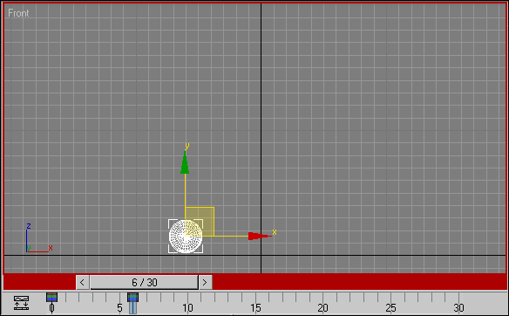

Рис. 16. Вид сцены для 6-го кадра

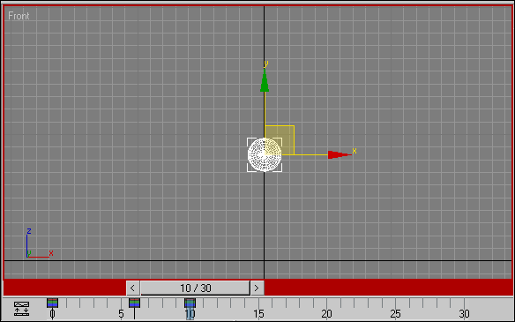

Рис. 17. Вид сцены для 10-го кадра

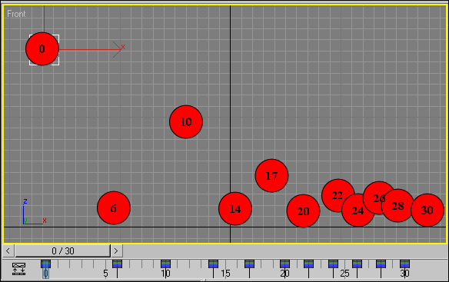

Рис. 18. Позиции шара для всех ключевых кадров

### Редактирование ключей

Если анимация не соответствует вашим ожиданиям, придется перейти к ее отладке. Рассмотрим этот процесс на примере только что созданной анимации перемещения шарика по криволинейной траектории. Определенные возможности для этого имеются в главном окне программы. Например, несложно изменить положение объекта в ключевом кадре — для этого достаточно активировать ключевой кадр, включить режим ручного создания ключей, переместить объект, создать новый ключ анимации и щелкнуть на кнопке **Toggle** **Set** **Key** **Mode**.

Кроме того, можно создать новые ключевые кадры. Попробуем, например, подкорректировать  первый этап движения шарика. В промежутке, охватывающем с 1-го по 6-й кадры, шарик перемещается по прямой, а должен (в соответствии с физическими законами) двигаться по параболе с широким основанием.  Для достижения нужной траектории придется отвести на указанный этап перемещения больше времени и создать еще несколько ключей. Получается, что общее число кадров анимации нужно увеличить, кадры с 6-го по 30-й перенести по временной шкале вперед и скорректировать позиции шара в добавленных кадрах. Расширьте диапазон анимации до 36 кадров. На шкале треков при нажатой клавише Ctrl выделите все ключи, стоящие в кадрах с 6-го по 30-й, и перетащите их на 12-й кадр. Проиграйте анимацию и увидите, что после перемещения ключевых кадров программой автоматически было отрегулировано положение шара в добавленных кадрах (рис. 19) и теперь начальный промежуток шарик пробегает в более медленном темпе. На самом деле скорость его не изменилась — просто за счет удвоения кадров увеличилось время, отведенное шарику на прохождение начального этапа пути. Однако данные действия пока не привели к желаемому изменению траектории на рассматриваемом участке (от прямолинейной к параболической) — положение шарика в начальных кадрах необходимо скорректировать вручную.

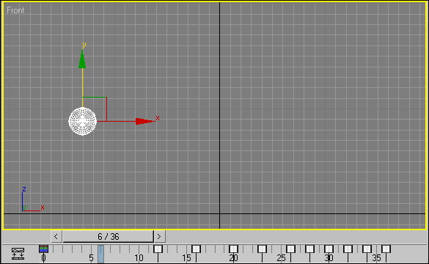

Рис. 19. Новое положение шара в 6-м кадре

 Поэтому включите режим ручного создания ключей, активируйте 1-й кадр, переместите шарик чуть вверх и вправо и создайте новый ключ анимации, щелкнув на кнопке **Set** **Keys**. Аналогичную операцию выполните в отношении всех кадров со 2-го по 11-й, и при проигрывании анимации вы увидите, что траектория стала ближе к желаемой, но отнюдь не идеальной.

Как видите, корректировать ключи непосредственно в главном окне программы не всегда удобно, поскольку траектории шарика мы не видим. Иное дело, если открыть редактор треков **Track** **View** в режиме **Curve** **Editor** (команда **Graph** **Editor**=>**Track** **View** => **Curve** **Editor** —  Редактор графов => Просмотр треков => Редактор кривых), в котором отображаются анимационные кривые вместе с ключами, представленными в виде явно выраженных точек, лежащих на кривых (рис. 20). По оси X в окне кривых откладываются номера кадров, а по оси Y — числовые значения ключей. Редактируя форму этих анимационных кривых, можно управлять анимацией, например ускорять и замедлять движение объекта, так как в случае перемещения увеличение крутизны наклона кривой приведет к ускорению движения, а более пологая форма, наоборот, к его замедлению. Подобное редактирование осуществляется за счет изменения значений ключей, а также посредством корректировки кривизны кривых. Отметим, что окно **Curve** **Editor** разбито на две части: в левой находится дерево объектов и свойств сцены и всех их параметров, поддерживающих анимацию, — в нем удобно выбирать редактируемый параметр, а справа — окно кривых, в котором  производится редактирование.

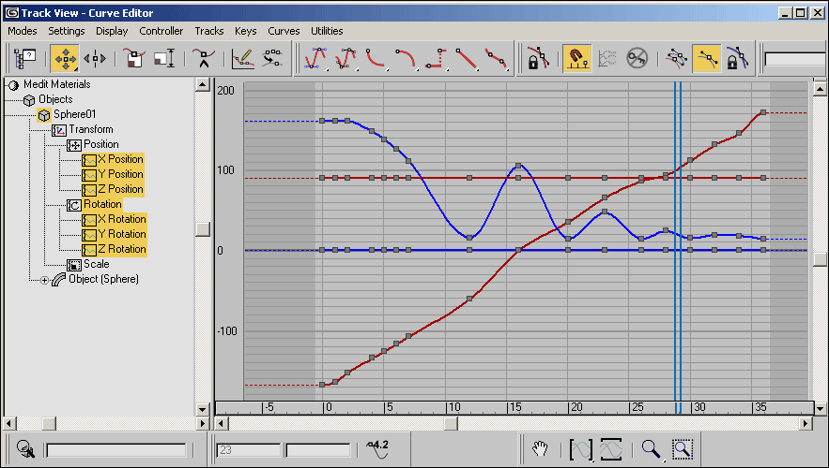

Рис. 20. Окно ***Curve*** ***Editor*** для анимации движения шарика

 Убедитесь, что ползунок временной шкалы стоит на 1-м кадре. Запустите воспроизведение анимации и понаблюдайте за окном **Curve** **Editor** при движении шарика — изначально находившаяся слева вертикальная черта, отмечающая положение отображаемого кадра, начнет перемещаться вдоль горизонтальной оси вправо, последовательно проходя все кадры анимации.

Вернемся к ранее рассмотренной, но так до конца и не решенной проблеме движения шарика по параболической траектории. Попробуем продолжить редактирование ключей, но уже в окне **Curve** **Editor**. Щелкните в его левой части и у объекта Sphere 01 сделайте выделенной только строку **Z** **Pozition** — останется одна анимационная кривая, отвечающая за перемещение по оси Z. При нажатой клавише Ctrl выделите все анимационные ключи и увидите, что в точках их размещения появились касательные (рис. 21). Внимательно рассмотрите участок кривой, соответствующий первым 13 кадрам, — видно, что для более плавного движения шарика желательно немного изменить кривизну кривой, переместив все ключи на данном участке, за исключением ключа в 0-м кадре, немного вниз. На встроенной панели инструментов редактора кривых выберите инструмент **Move** **Keys** (Переместить ключи), выделите все нужные ключи, сформировав вокруг них габаритный контейнер, и переместите их вниз примерно так, как показано на рис. 22. Второй ключ потребует более точной индивидуальной настройки — щелкните на нем правой кнопкой мыши и в открывшемся окне параметров введите его новое значение (рис. 23). А затем, для того чтобы касательные ключа установились автоматически на основе кривизны участков кривой до и после ключевой точки, щелкните на кнопке **Set** **Tangents** **to** **Auto** (Автоматическая установка касательных) — рис. 24. Включите воспроизведение анимации и оцените результат.

Изменять ключи в редакторе кривых гораздо удобнее благодаря тому, что, в отличие от окна проекций, здесь одновременно отображаются все ключи и соответствующие им положения объекта — в итоге, меняя один ключ, можно сразу оценить, как изменится кривая (в частном случае траектория движения) в целом.

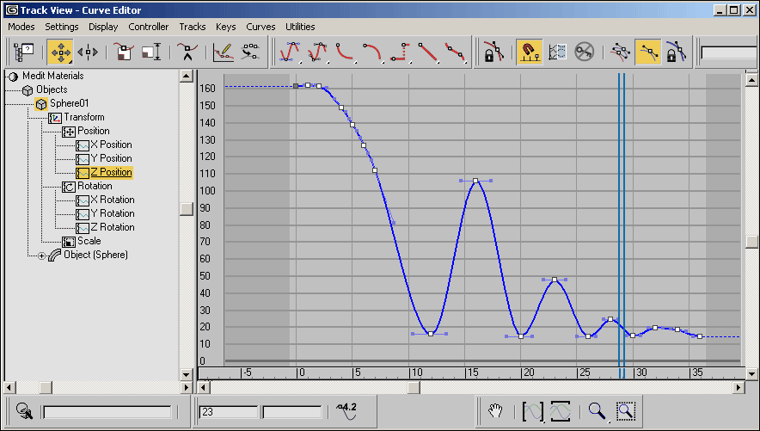

Рис. 21. Появление касательных к ключам анимационных кривых

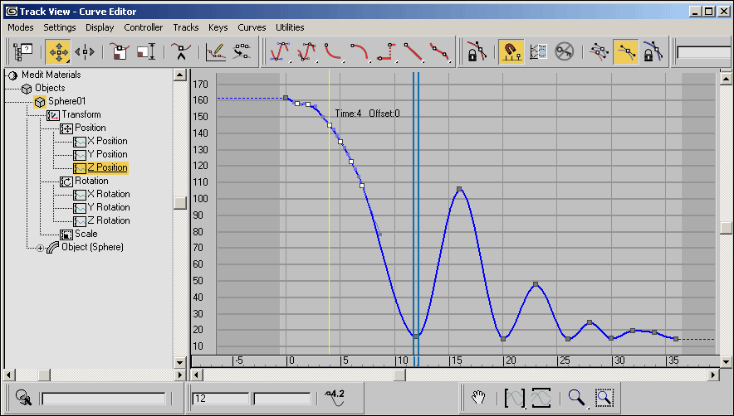

Рис. 22. Результат перемещения группы ключей

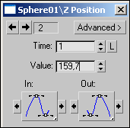

Рис. 23. Ввод значения 2-го ключа в окне параметров

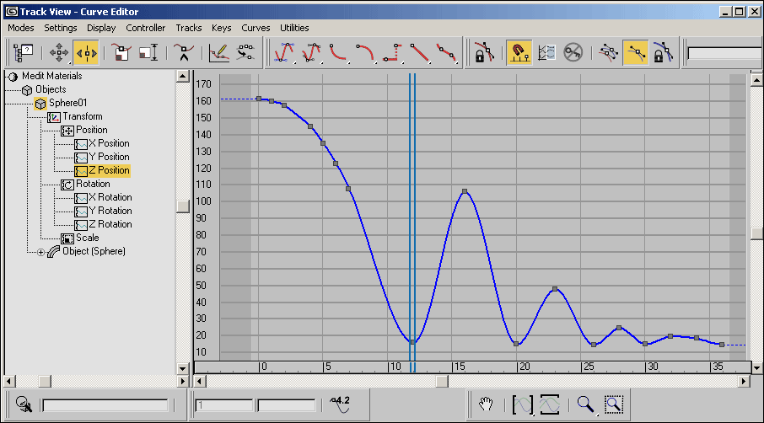

Рис. 24. Окончательный вид анимационной кривой

**Задания к лабораторно-практической работе**

**«Введение в анимацию»**

## Практические примеры создания простых анимаций

### Задание 1. Мигающий елочный шар

Устанавливать ключи, а значит, и анимировать можно самые разные параметры, в частности отвечающие за характер материала: **Ambient** **Color**, **Diffuse** **Color**, **Specular** **Color**, **Opacity**, **Specular** **Level** и т.д. Попробуем анимировать цвет на каналах **Diffuse** **Color** и **Ambient** **Color** на примере елочного шара, который можно создать из обычного шара, цилиндра и торуса (рис. 25). Выделите шар в режиме анимации с автоматическим созданием кадров, перетащите ползунок временной шкалы на ее середину и откройте редактор материалов. В поле **Diffuse** **Color** произвольным образом измените цвет присвоенного шару материала, например на красный (рис. 26), что приведет сразу к созданию двух ключей для данного параметра — в 0 и 50-м кадрах. Обратите внимание, что параметры, имеющие ключи в конкретном кадре, выделены в редакторе материалов красными уголочками (рис. 27).

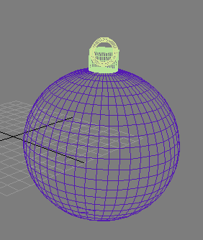

Рис. 25. Исходный объект

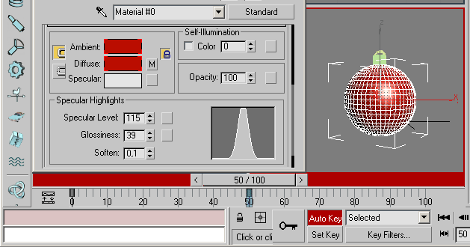

Рис. 26. Создание ключа для промежуточного кадра

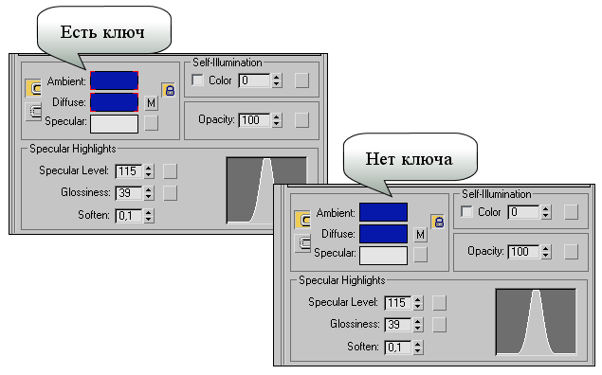

Рис. 27. Отображение свитка параметров с наличием ключей (слева) и отсутствием их (справа)

Перейдите по временной шкале на последний кадр, вновь смените цвет в поле **Diffuse** **Color** на исходный (в данном случае синий) — рис. 28. Щелкните на кнопке **Toggle** **Auto** **Key** **Mode** для отключения режима автоматического создания ключей, запустите анимацию и увидите, что шар станет плавно менять цвет с синего на красный, который затем будет вновь столь же плавно переходить в синий.

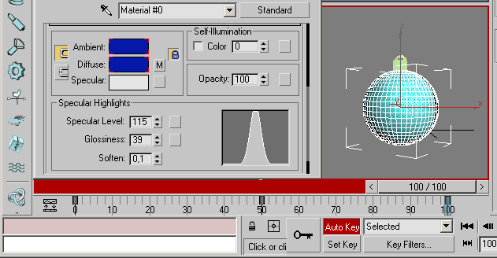

Рис. 28. Создание ключа для последнего кадра

### Задание 2. Открывающийся ящик

Как известно, такие преобразования объекта, как вращение и масштабирование, связаны с положением его опорной точки (**Pivot** **point**), и при создании анимации для получения нужного эффекта (открывающаяся дверь, перелистывающаяся страница и т.п.) опорную точку нередко приходится перемещать. Рассмотрим такую ситуацию на примере самооткрывающейся крышки ящика — роль ящика будет играть обычный куб, верхняя грань которого и станет крышкой (рис. 29). Создайте куб, преобразуйте его в объект типа **Editable** **Poly** при помощи команды **Convert** **to**=>**Convert** **to** **Editable** **Poly** (Конвертировать=>Конвертировать в режим редактирования полисетки) из контекстного меню, включите режим редактирования полигонов. Выделите верхнюю грань куба и превратите ее в отдельный объект, щелкнув на кнопке **Detach** (Отсоединить). Попробуйте повращать грань — видно, что она будет поворачиваться вокруг собственного геометрического  центра (рис. 30). По замыслу же (для создания иллюзии открывающейся крышки) она должна поворачиваться относительно ребра, что может быть достигнуто только в случае, если опорная точка будет находиться на соответствующем ребре. Перейдите в режим редактирования опорных точек, щелкнув на закладке **Hierarchy** (Иерархия), а затем последовательно на кнопках **Pivot** (Опора) и **Affect** **Pivot** **Only** (Работать только с опорной точкой). В результате вид осей в видовых окнах изменится (рис. 31). Инструментом **Select** **and** **Move** переместите опорную точку на ребро  (рис. 32) и выйдите из режима редактирования опорных точек, вновь щелкнув на кнопке **Affect** **Pivot** **Only**. Выделите грань, повращайте ее и увидите, что теперь она вращается именно так, как нужно (рис. 33).

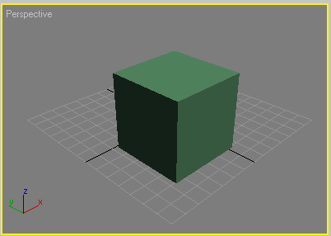

Рис. 29. Исходный куб

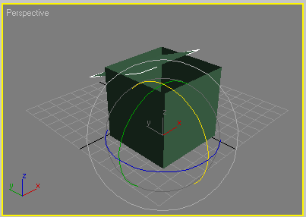

Рис. 30. Вращение грани при исходном положении опорной точки

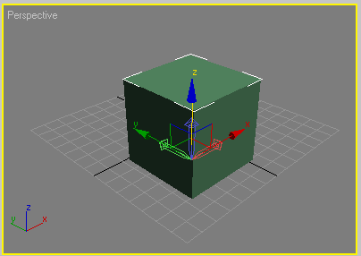

Рис. 31. Вид осей в режиме редактирования опорных точек

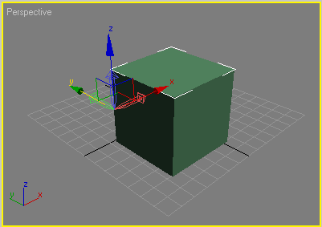

Рис. 32. Новое положение опорной точки

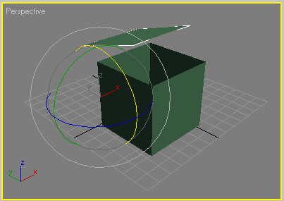

Рис. 33. Вращение грани при новом положении опорной точки

Включите режим автоматического создания ключей, переключитесь в 25-й кадр, выделите грань и поверните ее так, чтобы создавалась иллюзия немного приоткрытой крышки (рис. 34). Активируйте 50-й кадр и увеличьте поворот грани (рис. 35), затем в 75-м кадре уменьшите поворот грани (рис. 36), а в 100-м разместите грань в исходном (закрытом) положении (рис. 37). Выключите режим автоматического создания ключей, сохраните сцену, просмотрите анимацию и при необходимости подкорректируйте углы поворота грани-крышки в 25, 50 и 75-м кадрах.

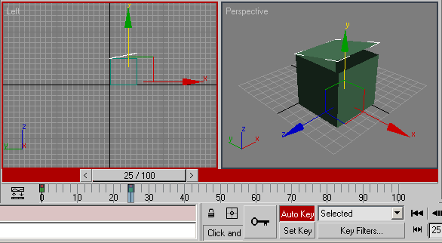

Рис. 34. 25-й кадр

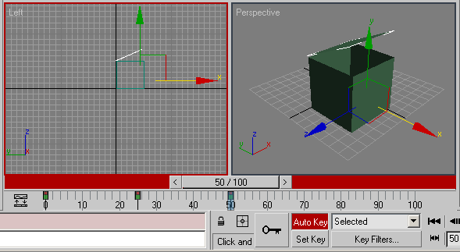

Рис. 35. 50-й кадр

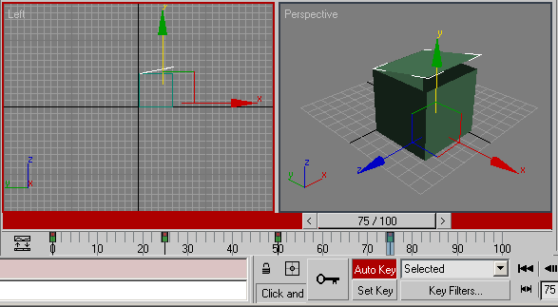

Рис. 36. 75-й кадр

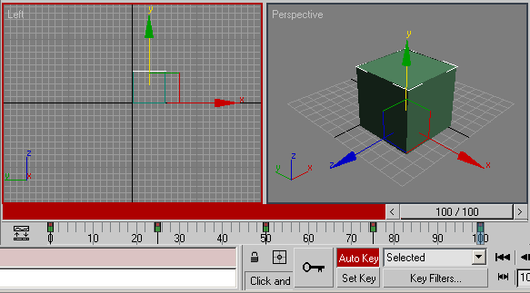

Рис. 37. 100-й кадр

### Задание 3. Катящийся по прямой торус

Создайте новую сцену и разместите на ней плоскость и стоящий на ребре торус (рис. 38). Попробуем заставить торус катиться по данной плоскости — это значит, что торус должен не просто перемещаться, но  параллельно с перемещением поворачиваться, чтобы создавалась иллюзия его качения. Вначале разберемся с перемещением. Включите режим создания анимации с автоматическим созданием ключей, задайте общее число кадров в анимации равным 100 и проверьте, стоит ли ползунок временной шкалы на 1-м кадре. Выделите торус и разместите его в начале плоскости (рис. 39). Активируйте последний кадр, переместите торус в конец плоскости (рис. 40). Если сейчас запустить анимацию, то перемещаться торус будет, а вот катиться нет, так как ключ для его вращения мы еще не создали. Поэтому, находясь на последнем кадре и пока не отключая режима автоматического создания ключей, выделите торус и поверните его по оси Y на 360° (рис. 41), что и приведет к созданию соответствующего ключа. Щелкните на кнопке **Toggle** **Auto** **Key** **Mode** и попробуйте запустить анимацию, — теперь торус действительно катится по плоскости, правда очень быстро.

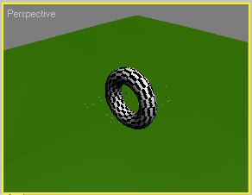

Рис. 38. Исходная сцена

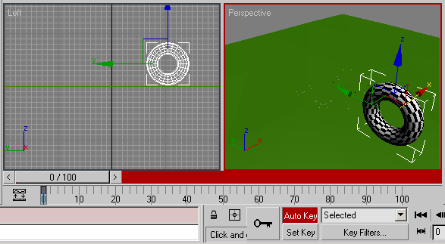

Рис. 39. Создание ключа для перемещения в начальном кадре

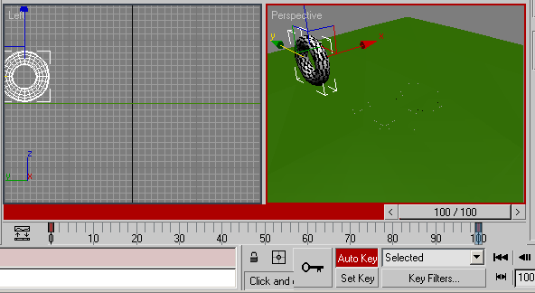

Рис. 40. Создание ключа для перемещения в последнем кадре

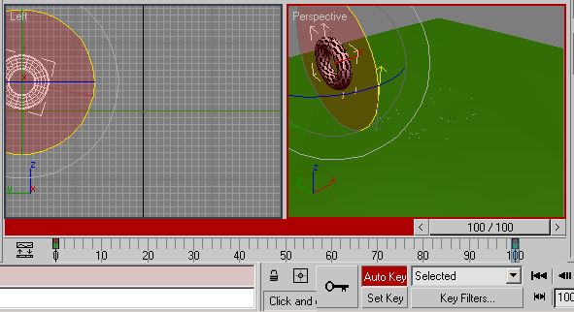

Рис. 41. Создание ключа для поворота в последнем кадре

Попробуем уменьшить скорость качения, увеличив общее число кадров анимации. Это можно сделать разными способами, самое простое —  отодвинуть последний кадр дальше по временной шкале. Для этого вначале в окне **Time** **Configuration** увеличьте общее количество кадров (например, до 300), а затем перетащите ключи из 100-го кадра в 300-й (рис. 42). Теперь скорость качения торуса при воспроизведении анимации снизится в два раза и сразу станет видно, что катится он не совсем естественно. При качении в отсутствие скольжения торус должен при повороте вокруг своего центра одновременно пройти расстояние, равное длине его внешней окружности, — мы же ничего подобного не учитывали и просто повернули торус на 360° на последнем кадре. Попробуем исправить ошибку. В нашем случае внешний радиус торуса равен 30, значит, длина его окружности составит 2 х Radius х http://compress.ru/Archive/CP/2007/2/33/pi.png, или 188,4. Теперь оценим проходимое им расстояние. В 0-м кадре значение параметра **Y** **Position** равно –104,257,  в 300-м — 169,402 (данные значения можно увидеть в окне **Track** **View**-**Curve** **Editor** — рис. 43), значит, общее расстояние составляет 273,659. Если поделить расстояние на длину внешней окружности торуса, то получим, что торус должен повернуться вокруг своего центра примерно 1,45 раза, то есть на 522° (360х1,45 = 522). Поэтому значение ключа **Y** **Rotation** следует подкорректировать, что удобнее всего сделать в редакторе кривых. Откройте его, найдите для торуса строку **Y** **Rotation**, выделите ключ в последнем кадре и введите для него новое значение (рис. 44). Теперь качение торуса будет более естественным.

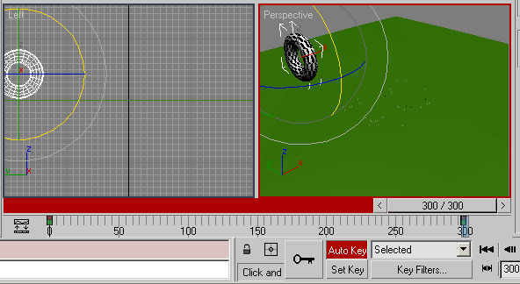

Рис. 42. Результат перемещения ключа

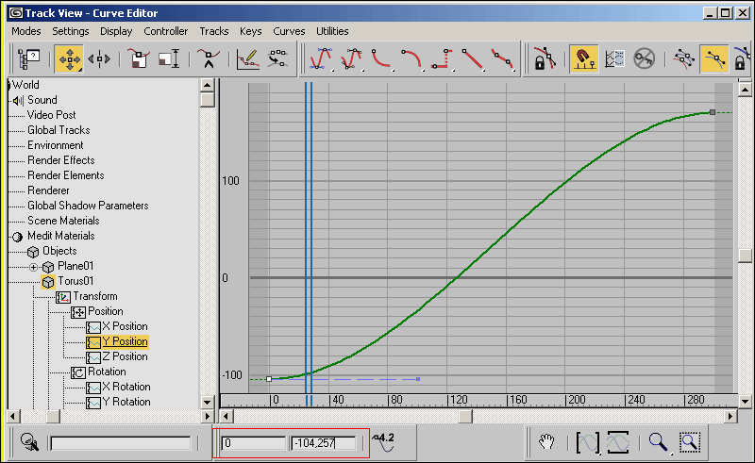

Рис. 43. Оценка значения ключа ***Y*** ***Position*** для 0-го кадра

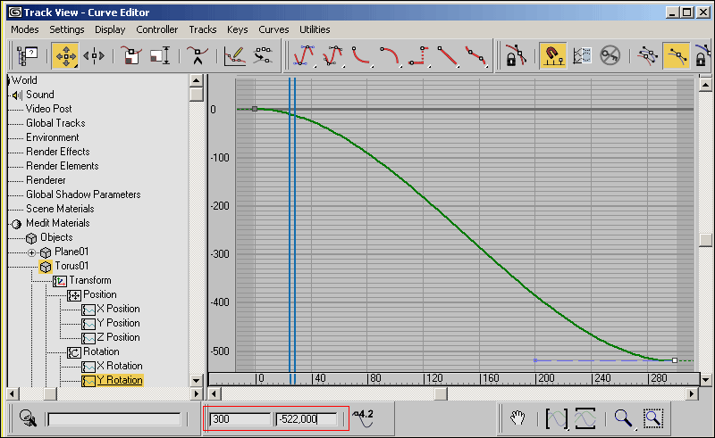

Рис. 44. Корректировка значения ключа ***Y*** ***Rotation***

### Задание 4. Катящийся по кругу шар

Создайте новую сцену и разместите на ней плоскость, шар и окружность (рис. 45). Попробуем заставить шар катиться по данной плоскости, но не по прямой, а по окружности, которая и будет играть роль траектории. Выделите шар и примените к нему модификатор деформации по траектории, открыв из меню **Modifiers** (Модификаторы) команду **Animation** **Modifiers**=>**Path** **Deform** (**WSM**) (Анимационные модификаторы=>Деформация по траектории (WSM)). В открывшемся свитке параметров модификатора щелкните на кнопке **Pick** **Path** (Указать путь) и укажите окружность в одном из окон проекций. После этого щелкните на кнопке **Move** **to** **Path** (Передвинуть на путь) — шар займет нужное положение на траектории (рис. 46).

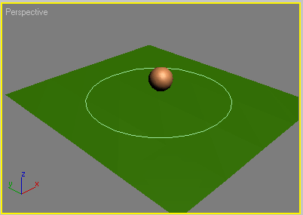

Рис. 45. Исходная сцена

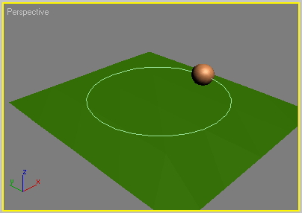

Рис. 46. Результат передвижения шара по траектории

Включите режим создания анимации с автоматическим созданием ключей, передвиньте ползунок таймера анимации в последний кадр и переместите шар по оси Z так, чтобы он прошел по всей траектории и остановился в исходной точке. Это можно сделать либо вручную (рис. 47), либо щелкнув правой кнопкой мыши на инструменте **Select** **and** **Move** и в открывшемся окне задав нужное значение (его можно подобрать экспериментальным путем) для параметра **Offset**:**World** — **Z** (рис. 48).

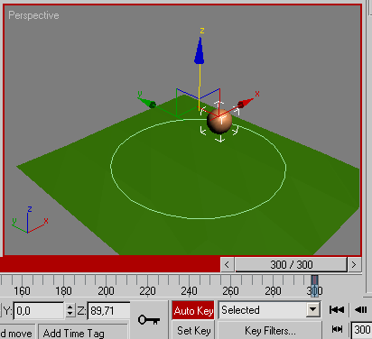

Рис. 47. Перемещение шара по траектории вручную

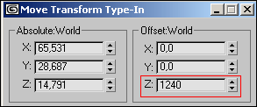

Рис. 48. Задание относительной координаты перемещения шара по оси Z

Выйдите из режима создания анимации, проиграйте ролик и сразу увидите, что шар начинает двигаться, доходит до определенной точки, а потом продолжает движение совсем из другой позиции. Это неудивительно, ведь вместо расчетов мы просто прикинули на глаз примерную позицию шара в последнем кадре. В действительности следовало вспомнить, что длина проходимой им траектории равна длине окружности (2 х Radius х http://compress.ru/Archive/CP/2007/2/33/pi.png, или 1257), учитывая, что радиус окружности в нашем случае был равен 200. Теоретически данное значение можно было изначально указать и в окне **Move** **Transform** **Type**-**In** (если бы оно было посчитано), но можно и в редакторе кривых, однако исправлять его (что требуется  в данный момент) в любом случае придется через редактор кривых. Поэтому откройте его, найдите для сферы (в нашем случае **Sphere**01) строку **Z** **Position**, выделите ключ, стоящий в последнем кадре, и введите в поле ввода нужное значение (рис. 49).

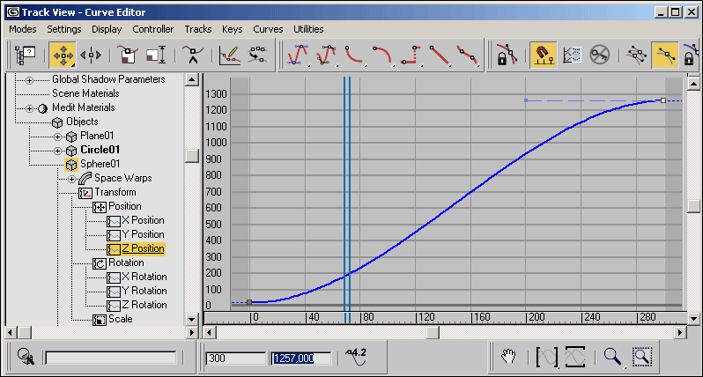

Рис. 49. Изменение значения ключа ***Z*** ***Position***

Проиграйте анимацию — теперь шар возобновляет движение в той точке, где закончился предыдущий цикл. Однако бросается в глаза другая проблема: в начале траектории шар явно ускоряет свое движение, а в конце замедляет — нам же требуется равномерное движение. Поэтому при нажатой клавише Ctrl выделите обе ключевые точки и щелкните на кнопке **Set** **Tangents** **to** **Linear** (Установка касательных для линейной анимации) — криволинейная траектория превратится в прямолинейную (рис. 50).

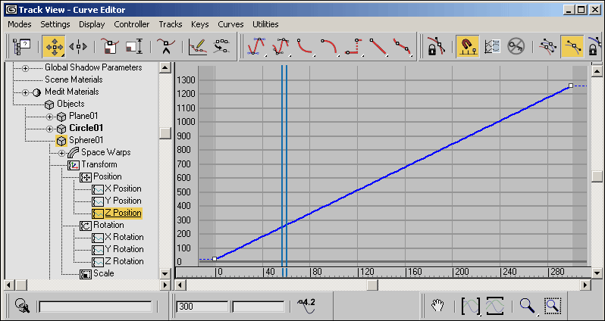

Рис. 50. Корректировка вида касательных

Теперь движение шара станет действительно линейным — без ускорений и замедлений, однако качением такое движение не назовешь, ведь шар перемещается, но не поворачивается вокруг своей оси (для того чтобы четко увидеть отсутствие вращения, присвойте шару клетчатую текстуру). Поэтому зададим шару еще и вращение по оси X. Откройте редактор кривых, найдите для шара строку **X** **Rotation**, активизируйте кнопку **Add** **Keys** (Добавить ключи) и дважды щелкните по пунктирной линии с небольшим смещением по ней. На линии появятся две ключевые точки (рис. 51) — изначально местоположение их на кривой не имеет значения, так как его все равно придется корректировать. Для корректировки активизируйте инструмент **Move** **Keys** (Переместить ключи), выберите первую точку на кривой и в левом поле ввода укажите значение 0 для номера кадра и значение 0 для величины поворота, так как в начальном кадре шар поворачиваться пока не должен (рис. 52). Далее выберите вторую точку и укажите для 75-го кадра (четверть временной шкалы) значение 360 (рис. 53) — это будет означать, что за 75 кадров шар сделает полный оборот вокруг своей оси. При желании можно более точно вычислить, за сколько кадров шар должен повернуться вокруг своей оси (так же, как мы это делали в предыдущем примере), но сейчас ограничимся прикидочным вариантом.

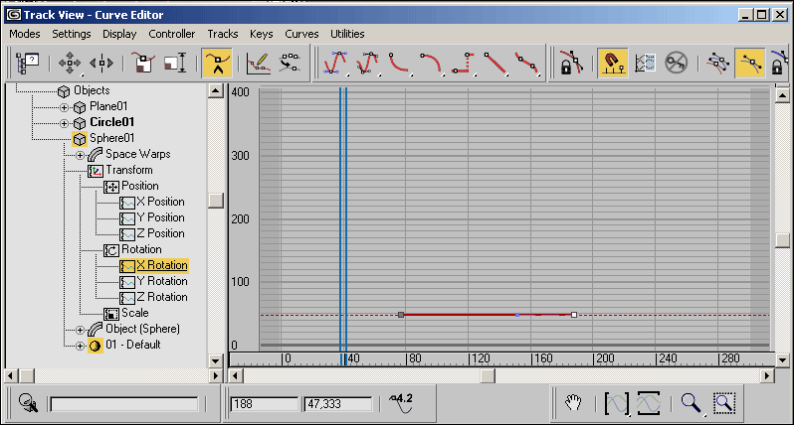

Рис. 51. Создание ключевых точек в редакторе кривых

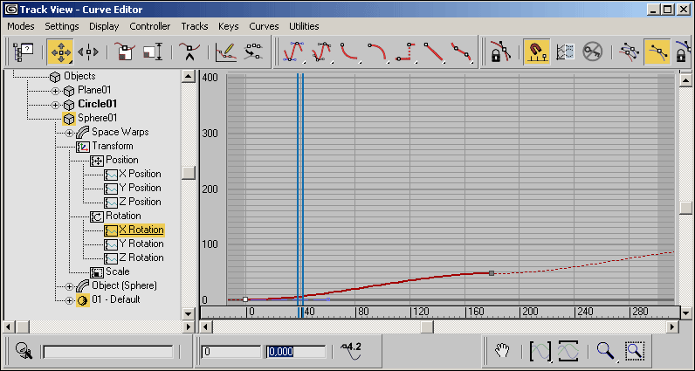

Рис. 52. Ввод значения ключа для 0-го кадра

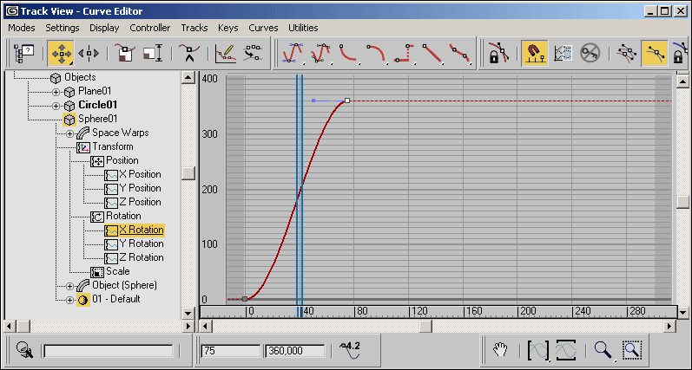

Рис. 53. Ввод значения ключа для 75-го кадра

Выделите обе ключевые  точки и зациклите созданное движение — для этого кликните на кнопке **Param** **Curve** **Out**-**of**-**Range** **Types** (Типы экстраполяции кривых) и установите вариант **Relative** **Repeat** (Относительно повторяемый) — рис. 54. В результате вид кривой изменится (рис. 55). И напоследок вновь выделите обе ключевые  точки и щелкните на кнопке **Set** **Tangents** **to** **Linear**, чтобы исключить ускорение и замедление  в процессе вращения (рис. 56). Запустите анимацию и убедитесь, что ожидаемый результат полностью достигнут и шар действительно равномерно катится по окружности (рис. 57).

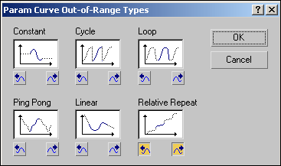

Рис. 54. Установка варианта ***Relative*** ***Repeat***

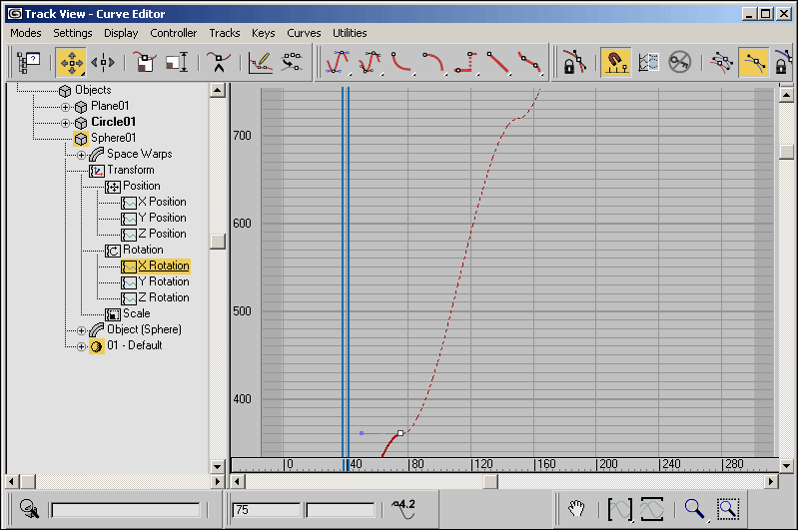

Рис. 55. Вид кривой после смены типа экстраполяции

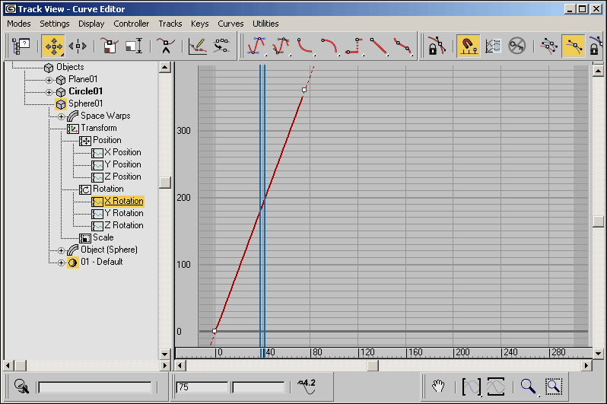

Рис. 56. Вид кривой после изменения варианта касательных

### Вопросы для проверки

1. Какие панели предназначены для управления анимацией?
2. Для чего используется временная шкала (**Time** **Bar**)?
3. Для чего используется шкала треков (**Track** **Bar**)?
4. В каком редакторе осуществляется более тонкая настройка анимации?
5. Сколько режимов у редактора треков **Track** **View**?

**Обеспеченность лабораторно-практических занятий**

**Учебно-методическое и информационное обеспечение**

Реализация программы обеспечивается доступом каждого обучающегося к библиотечному фонду – Электронной библиотечной системе BOOK.RU.

**Основные источники:**

1. Информационные технологии в профессиональной деятельности: учебник / Е.В. Филимонова. — Москва: КноРус, 2017. — 482 с.
2. Информационные технологии. Задачник (для СПО). Учебное пособие: учебное пособие / С.В. Синаторов. — Москва: КноРус, 2018. — 253 с.

**Дополнительные источники:**

1. Информатика: учебник / Н.Д. Угринович. — Москва: КноРус, 2018. — 377 с.
2. Информатика. Практикум: практикум / Н.Д. Угринович. — Москва: КноРус, 2018. — 264 с.
3. Пакеты прикладных программ. Учебное пособие: учебное пособие / С.В. Синаторов. — Москва: КноРус, 2019. — 195 с. —

**Интернет-ресурсы:**

1. book.ru. Информационные технологии. Онлайн-тестирование

**Дополнительные интернет-ресурсы:**

1. <https://3dmaster.ru/uroki/>
2. <http://samoychiteli.ru/document282.html>
3. [https://compress.ru](https://compress.ru/article.aspx?id=15050)
4. [http://www.3dmax-tutorials.ru](http://www.3dmax-tutorials.ru/)
5. <http://kuzyaaaaaaqwerrfgtbvffa.blogspot.com/2015/03/3-d-max.html>
6. <http://3d-box.ru/urok__4_delaem_stul__modifikatori_loft__extrude_i_bevel_.htm>

**Материально-техническое обеспечение**

Материально-техническое обеспечение включает в себя наличие специализированного кабинета, имеющего:

* посадочные места по количеству обучающихся;
* рабочее место преподавателя;
* технические средства обучения: компьютер с лицензионным программным обеспечением и выходом в сеть Интернет, лицензионное или свободно распространяемое программное обеспечение по профилю обучения, мультимедийный проектор.

Для проведения лабораторно-практических занятий имеется учебный класс, укомплектованный всем необходимым оборудованием и инвентарем.